Jawaban Soal Jobsheet 2: Variabel, Tipe Data, Operator dan Input-Output
Dokumen ini berisi jawaban atas pertanyaan-pertanyaan yang terdapat pada modul Jobsheet 2 Dasar Pemrograman.

2.1 Percobaan 1: Penggunaan Variabel
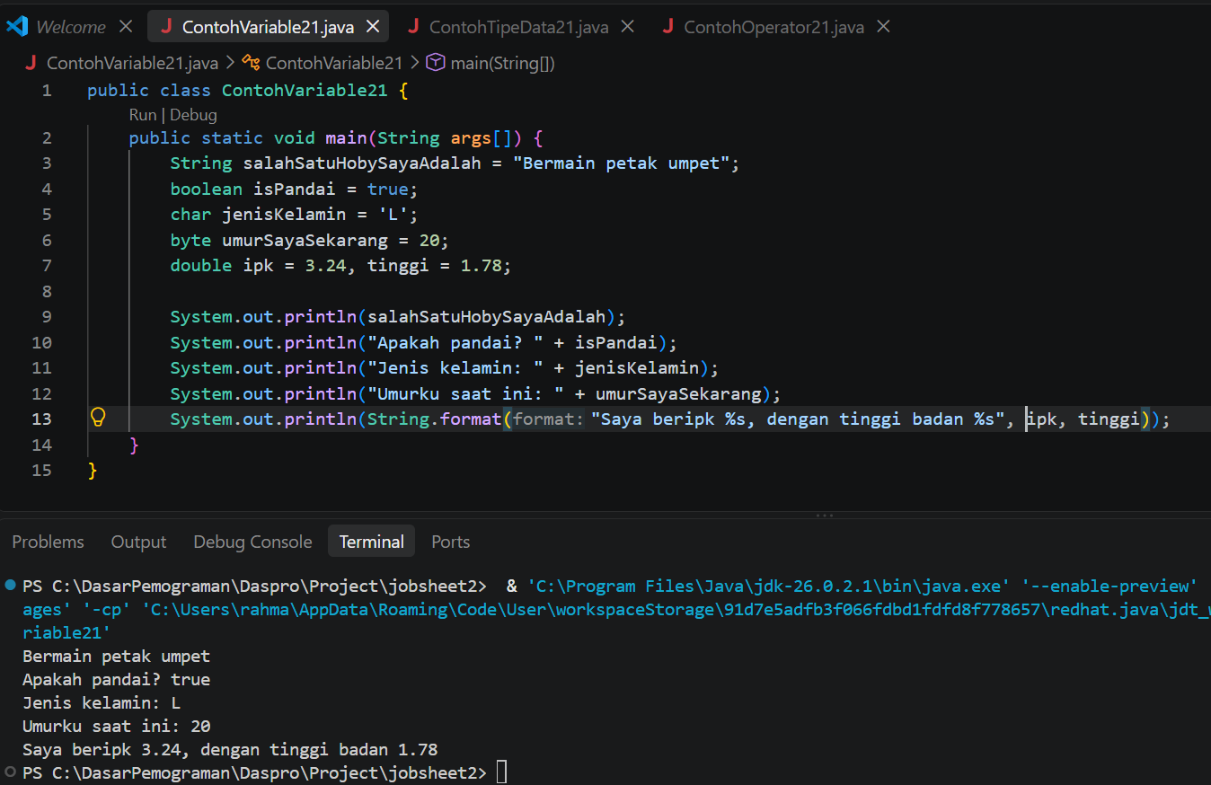
1. Silakan Anda ubah nama variabel sehingga model penamaan variabel menjadi baik dan benar!
Jawaban:
Nama variabel yang baik menggunakan standar camelCase dan sebaiknya tidak diawali dengan simbol atau underscore jika tidak ada kebutuhan khusus.
- byte _umurSayaSekarang diubah menjadi: byte umurSayaSekarang
- double $ipk diubah menjadi: double ipk
2. Untuk apakah %s pada statement dibawah ini? Apakah ada yang bisa digunakan selain %s? Sebut dan jelaskan!
Jawaban:
%s digunakan sebagai "format specifier" untuk menyisipkan nilai bertipe String ke dalam format teks. Selain %s, ada beberapa format specifier lain yang bisa digunakan, antara lain:
- %d : untuk bilangan bulat desimal (integer, byte, short, long)
- %f : untuk bilangan pecahan (float, double)
- %c : untuk karakter tunggal (char)
- %b : untuk nilai kebenaran (boolean)

2.2 Percobaan 2: Penggunaan Tipe Data
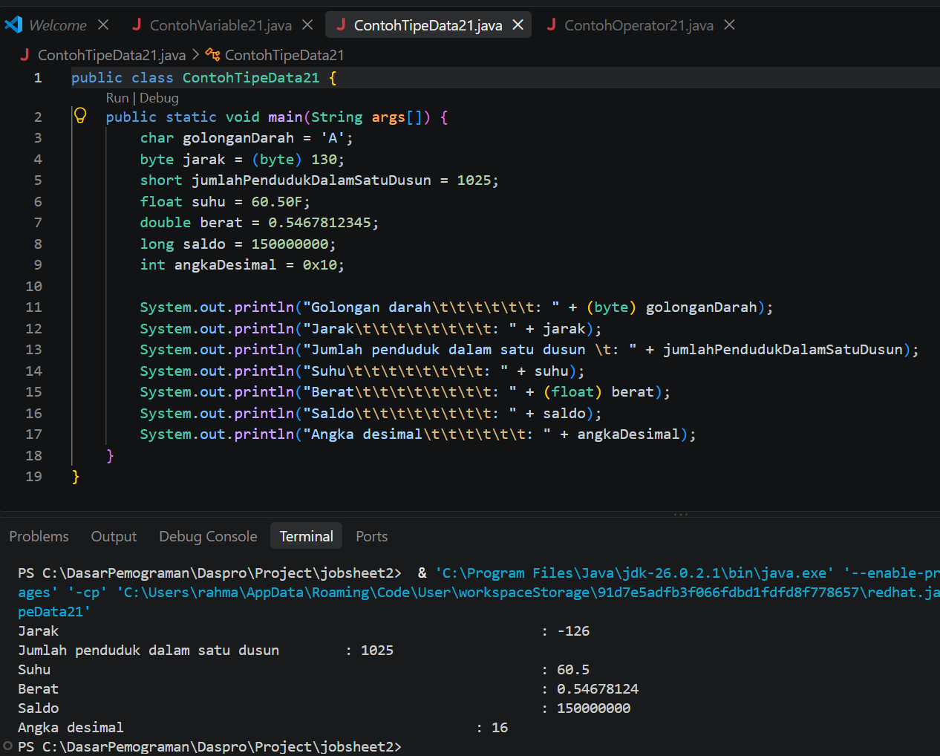
1. Mengapa ketika menampilkan nilai golonganDarah hasilnya bukan A?
Jawaban:
Karena variabel golonganDarah yang bertipe char di-cast (diubah tipenya secara paksa) menjadi byte melalui perintah (byte) golonganDarah. Hal ini menyebabkan program tidak mencetak karakternya, melainkan kode ASCII dari karakter 'A', yaitu 65.
2. Apa maksud sintak byte jarak = (byte) 130? kemudian mengapa ketika ditampilkan hasilnya berubah?
Jawaban:
Itu Adalah typecasting, nilainya berubah karena byte hanya bisa menampung angka -128 sampai 127 jadi jika melebihi batas seperti yg dicontoh angka 130 maka akan Kembali ke negative dan menghasilkan -126
3. Pada float suhu = 60.50F;, silakan hilangkan F kemudian jalankan kembali. Apa yang terjadi?
Jawaban:
Jika F dihilangkan, akan terjadi error saat kompilasi. Alasannya adalah secara bawaan (default), semua bilangan desimal pada Java dianggap bertipe double. Untuk dapat ditampung ke dalam variabel float tanpa error, kita harus menambahkan akhiran f atau F.
4. Mengapa ketika menampilkan nilai berat, hasilnya berubah?
Jawaban:
Variabel berat pada program dideklarasikan sebagai double yang memiliki presisi tinggi (banyak angka di belakang koma). Ketika ditampilkan, variabel tersebut di-cast menjadi float (float berat). Karena tipe float memiliki batas presisi desimal yang lebih kecil dari double, terjadilah pemotongan angka (loss of precision/truncation) sehingga nilai yang tampil sedikit berbeda di ujung desimalnya.
5. Maksud inisialisasi 0x10 pada variabel angkaDesimal digunakan untuk apa?
Jawaban:
Awalan 0x menunjukkan bahwa angka tersebut direpresentasikan dalam format bilangan Heksadesimal (basis 16). Nilai heksadesimal 0x10 setara dengan angka 16 dalam bilangan desimal biasa.

2.3 Percobaan 3: Penggunaan Operator
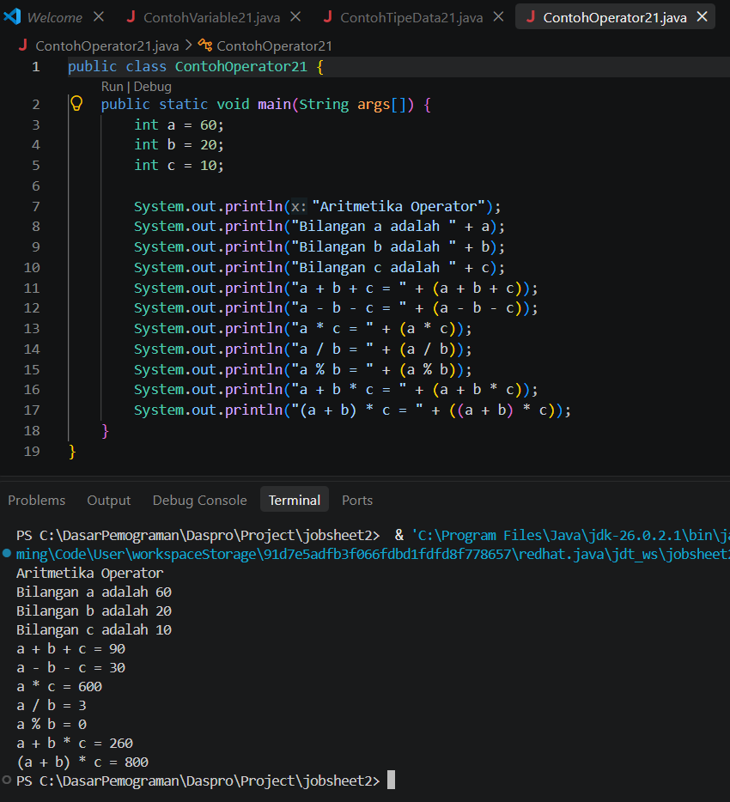
1. Jelaskan menurut pendapat Anda perbedaan antara a+b*c dan (a+b)*c?
Jawaban:
Perbedaannya terletak pada urutan runningnya.
- Pada a+b*c, operasi perkalian (b*c) akan dikerjakan lebih dahulu karena memiliki prioritas lebih tinggi, baru hasilnya dijumlahkan dengan a.
- Pada (a+b)*c, penggunaan tanda kurung memaksa operasi penjumlahan (a+b) untuk dikerjakan paling awal, lalu hasilnya dikalikan dengan c.
2. Apakah perbedaan a/b dan a%b!
Jawaban:
- Operator / adalah pembagian, yang akan menghasilkan nilai hasil bagi dari a dibagi b.
- Operator % adalah modulo, yang akan menghasilkan sisa hasil bagi dari pembagian a dan b.

2.4 Percobaan 4: Studi Kasus
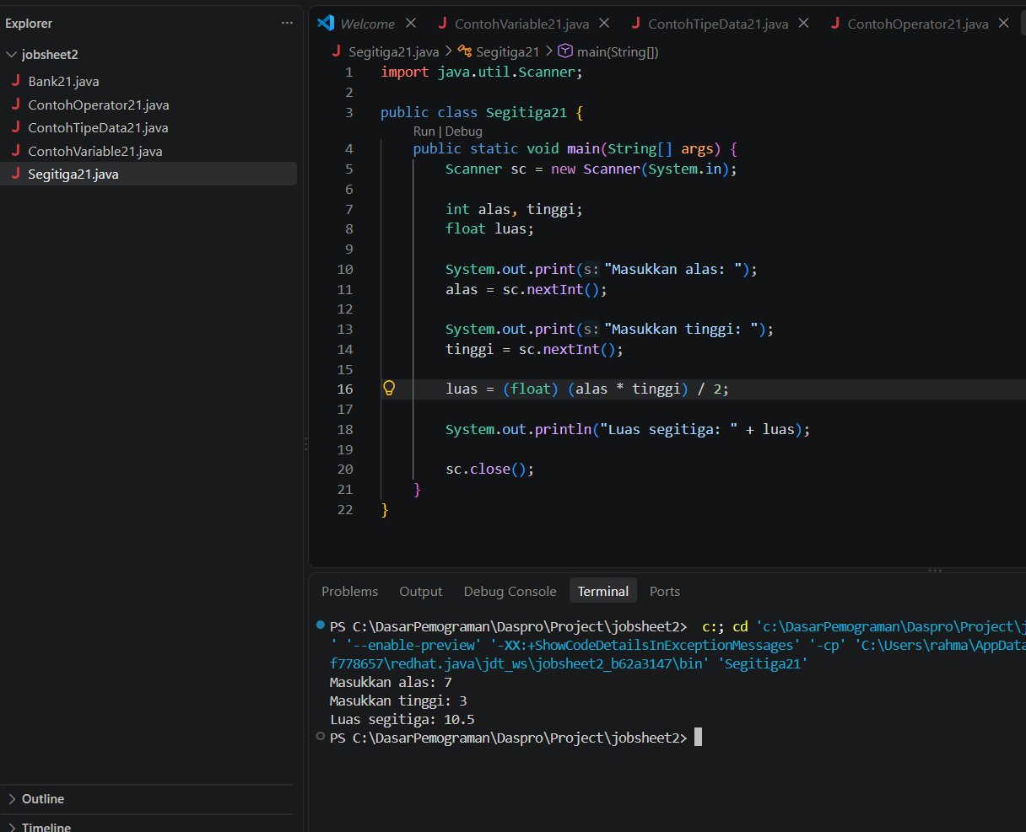
1. Jelaskan mengapa harus melakukan deklarasi Scanner di praktikum percobaan 4 diatas?
Jawaban:
Deklarasi Scanner diperlukan untuk membuat objek instansiasi yang membuat program Java mengambil dan membaca input dari pengguna melalui keyboard (console) pada saat program berjalan.
2. Jelaskan apa kegunaan potongan program dibawah ini!
alas = sc.nextInt();
tinggi = sc.nextInt();
Jawaban:
Potongan program tersebut berfungsi untuk menghentikan sementara jalannya program guna menunggu pengguna mengetikkan angka (bertipe integer). Nilai pertama yang diketikkan akan dibaca dan disimpan ke dalam variabel alas, dan input nilai berikutnya akan dibaca dan disimpan ke dalam variabel tinggi.

2.5 Percobaan 5: Studi Kasus
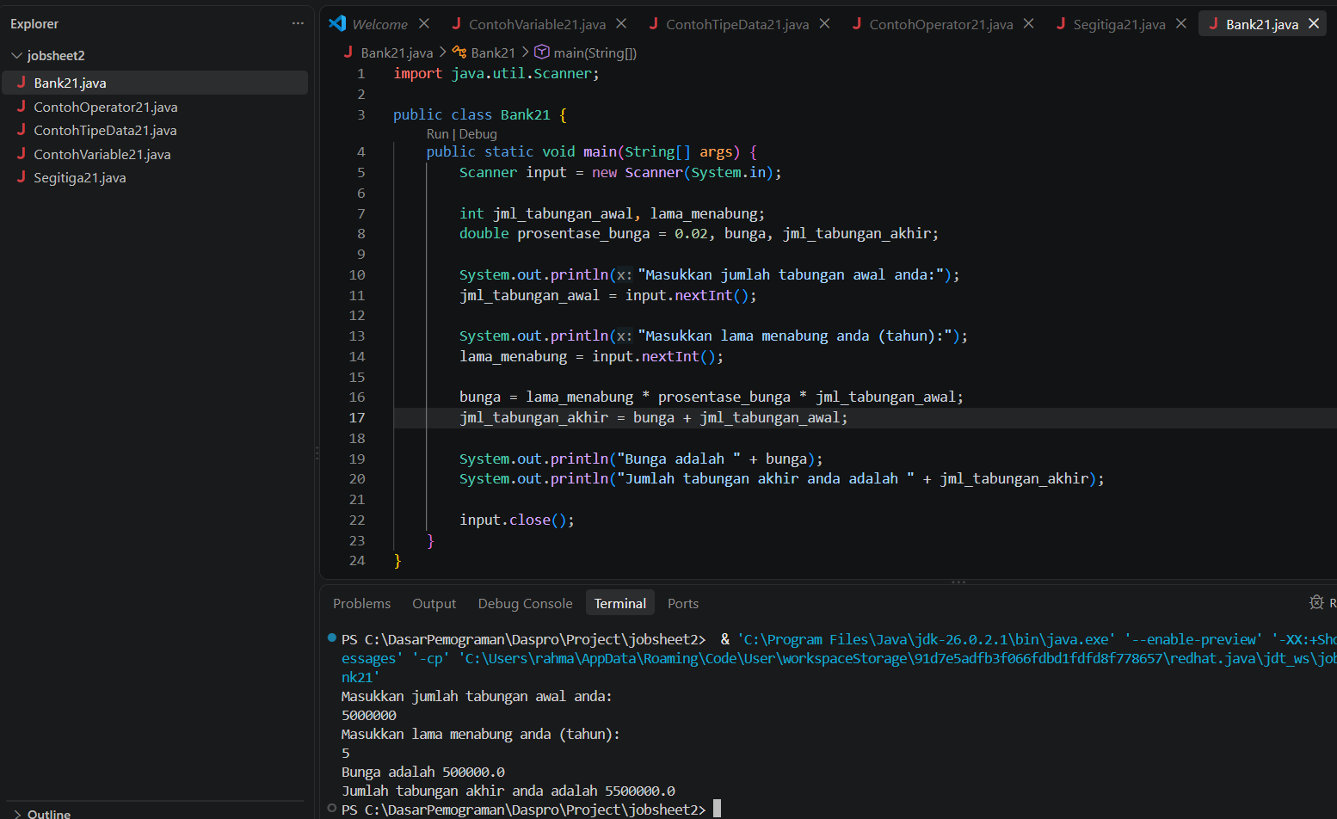

3. Tugas

1.
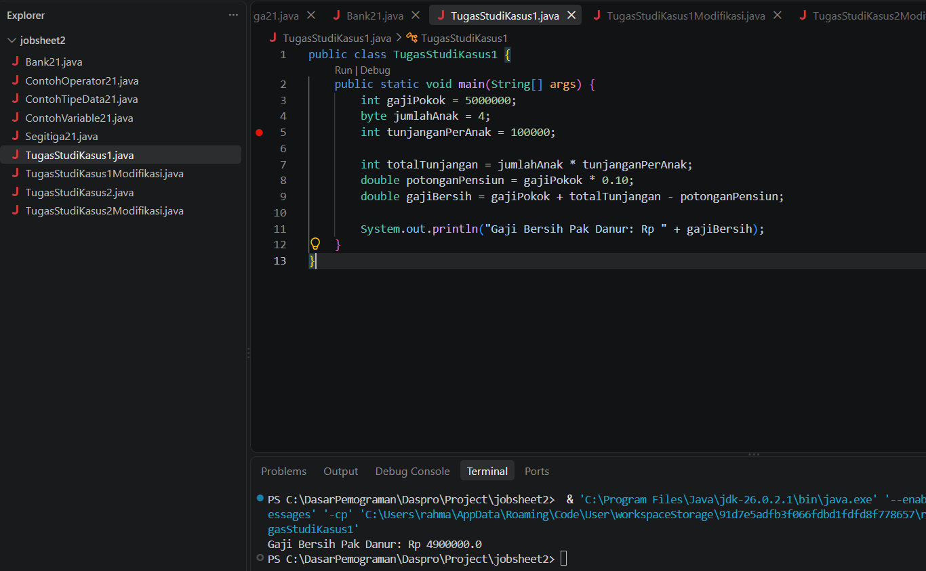
2.
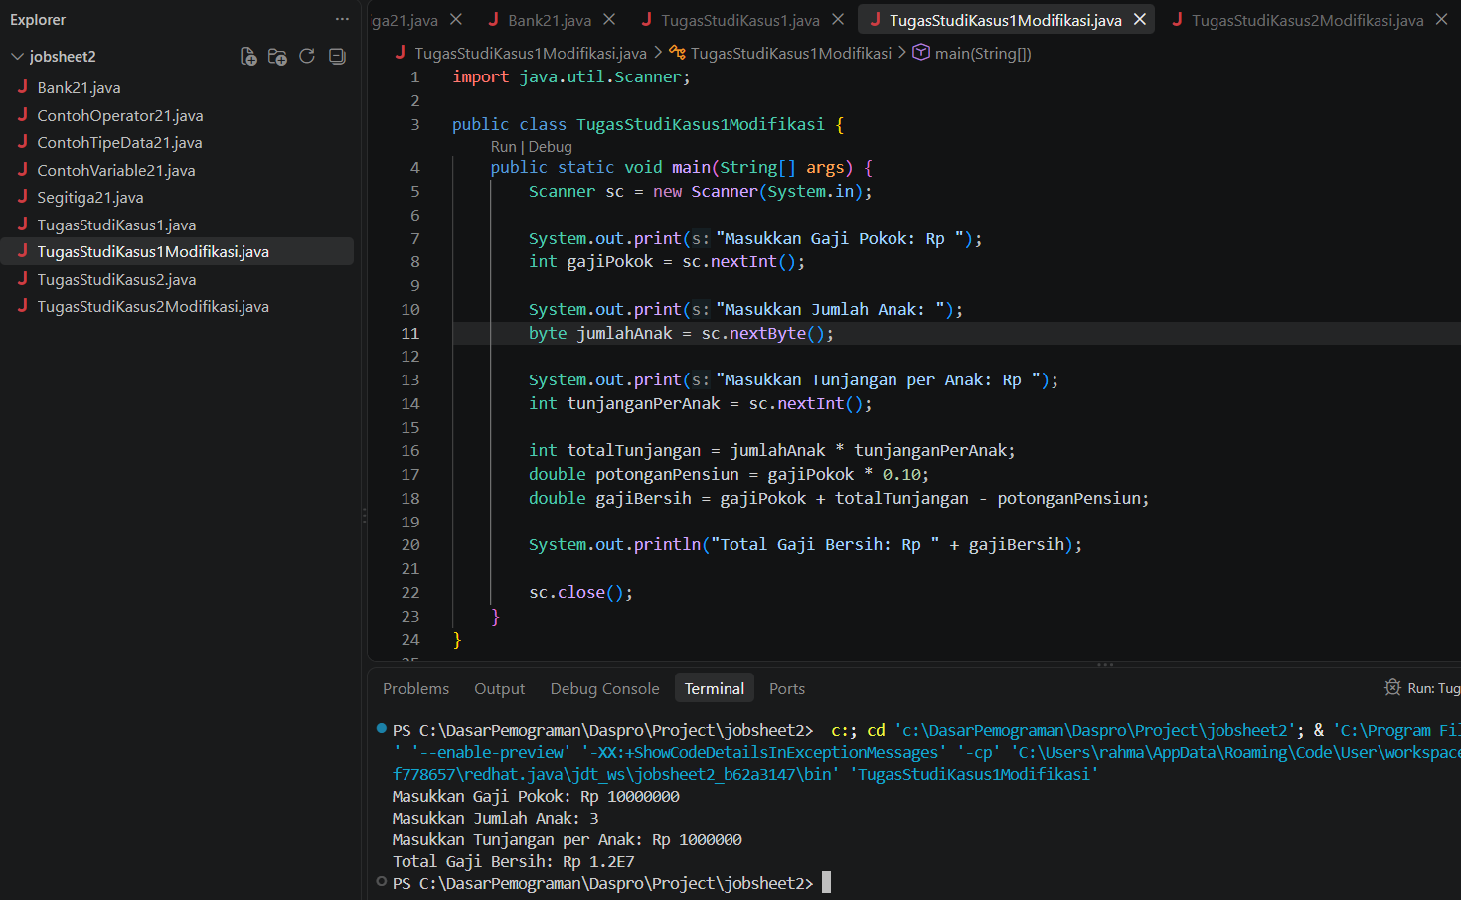
3.
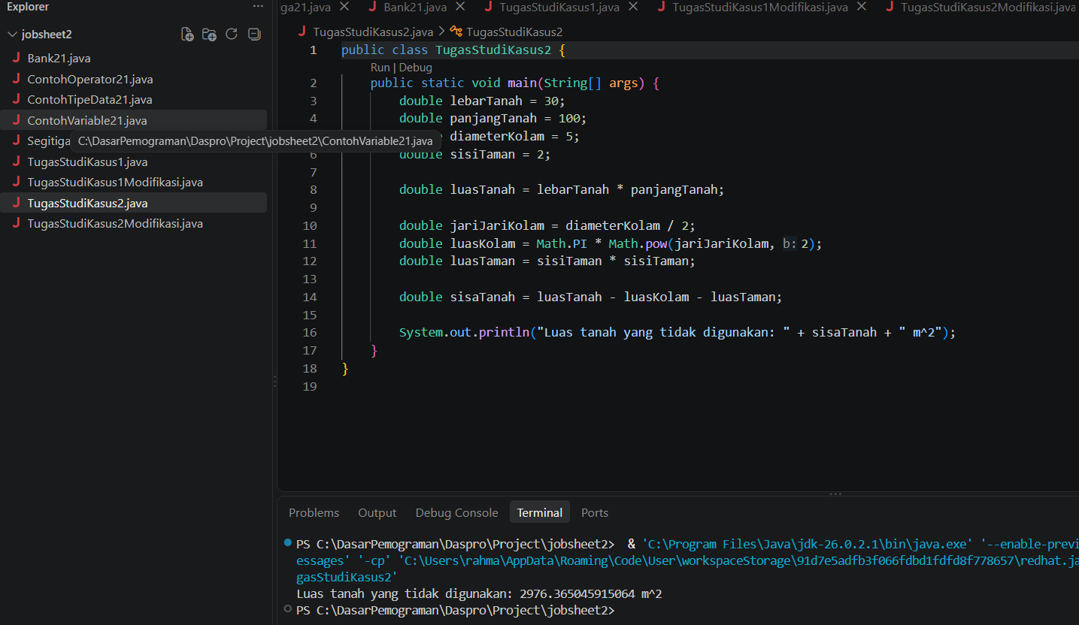
4.
